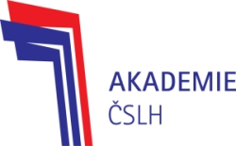
TRÉNINKOVÝ PLÁN

KATEGORIE: | JUN
TÝDENNÍ MIKROCYKLUS: | Týden 9
TERMÍN: | 25.6. – 1.7. 2018

DEN | DATUM | KDY | ČAS | MÍSTO | ZAMĚŘENÍ
PO | 25.6 | dopoledne
 |  | odpoledne | 16:00-18:00 | Budvar Aréna | - Síla
ÚT | 26.6 | dopoledne | 6:45-8:15 | SKP | Rychlost
 |  | odpoledne | 14:30-16:30 | Budvar Aréna | - Síla
ST | 27.6 | dopoledne
 |  | odpoledne | 14:30-16:30 | SKP | - Agility, hra,regenerace
ČT | 28.6 | dopoledne | 6:45-8:15 | SKP | - Plyometrie
 |  | odpoledne | 14:30-16:30 | Budvar Aréna | - Síla, hra
PÁ | 29.6 | dopoledne
 |  | odpoledne |  | Volno
NE | 1.7 | dopoledne
 |  | odpoledne |  | Volno

